清华大学本科生考试试题专用纸 (A)

考试课程 离 散 数 学(1) 05 年1月13日下午2：30~4：30

姓名 班级 学号 成绩

- 填 空 题：（每空2分，共20分）

1．设Z为整数集，，集合A={-1, -2, 0}，B={0, 1, 2}, 则集R[A]= ；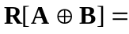

。

2．设R为实数集合，则R的幂集P(R)的基数为 。

3．给定前提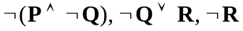，则有效结论可为 。

4．设个体域为D={1, 2}，且Q(1)=F, Q(2)=T, a=2, P(1, 1)=F, P(1, 2)=F, P(2, 1)=T,
P(2, 2)=T, 则公式的真值为 。

5．设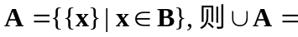 。

6．设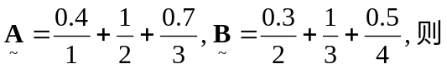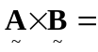 ；

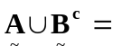 。（注全集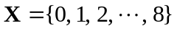）。

7．设R是定义在集合A={a, b, c, d, e, f}上的偏序关系,其哈斯图如下图所示,则A的极小元为 ，集合B={b, d, e, f}的上界为 。

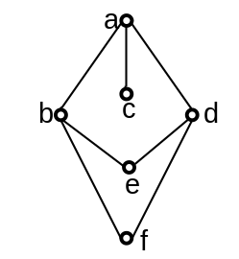
第 页/共 页

二．证明题：（80分）

  - 设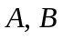是任意集合，若P(A)=P(B)（即集合A和B的幂集相等），判断A=B是否成立。若成立，给出证明，否则给出反例。（10分）

2．符号化下列命题并推证其结论的有效性。（13分）
每个考生或者勤奋或者聪明；所有勤奋的人都将有所为；但并非所有的考生都将有所为；所以，一定有些考生是聪明的。（个体域为人的集合）

3．设R和S是集合A上的关系，证明或否定下面结论：（10分）
若R和S是传递的，则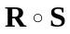传递的充分必要条件是。

4．证明：具有三个或更多元素的有限链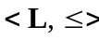不是有补格。（10分）.

5．设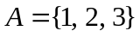，。则满足或不满足下列哪些性质？为什么？（15分）
- 自反性；（2）反自反性；（3）对称性；（4）反对称性；（5）传递性。

6．设A、B、C、D是任意集合，f是A到B的双射，g是C到D的双射，令，则h是双射吗？请证明你的判断。（12分）

7．设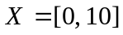为论域，对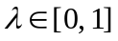，若模糊集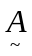的-截集分别为
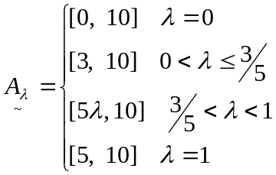

则对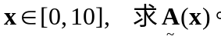（10分）
第 页/共 页

